"Қазақстан Республикасы Тұңғыш Президенті - Елбасы кітапханасы"мемлекеттік мекемесіне көшпелі отырыс

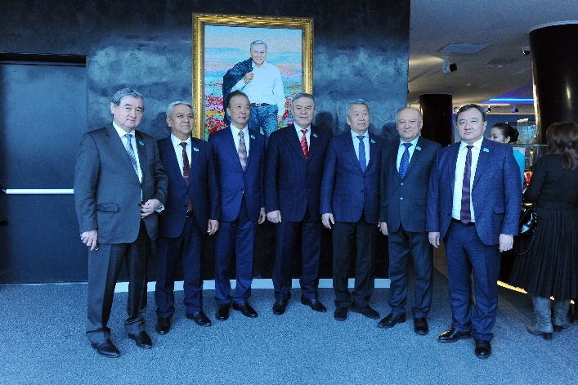
Қазақстан халқы Ассамблеясы депутаттық тобының жұмыс жоспарына сәйкес Қазақстан Республикасы Парламент Мәжілісіндегі Қазақстан халқы Ассамблеясының депутаттары ағымдағы жылдың 22 ақпанында "Қазақстан Республикасы Тұңғыш Президенті - Елбасы кітапханасы" мемлекеттік мекемесінде көшпелі отырыс өткізді.
Іс-шара аясында депутаттар назарына келесі көрмелер ұсынылды:
1) Н. жоғары шетелдік марапаттардың көрмесі А. Назарбаев " Әлем қадірлеген Елбасы»;
2) "Президенттік экспозиция" тұрақты экспозициясы»;
3) "шахмат коллекциясы" көрмесі»;
4) "қару коллекциясы" көрмесі»;
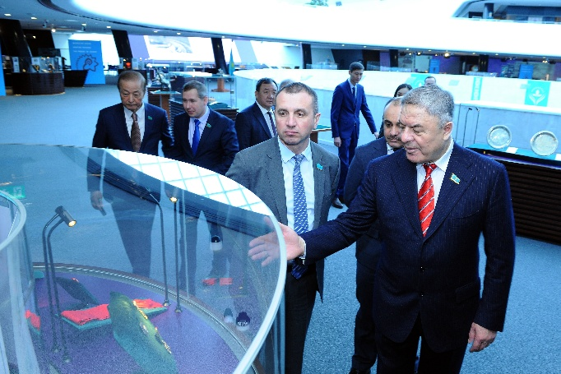
5) "Президентке сыйлықтар-ел халқына алғыс" – " Елбасына тарту еткен сыйлықтар»;
6) "Президенттің жеке коллекциясы" кітап көрмесі»;
7) тұрақты экспозиция "Н. Назарбаев-жаһандық, ядролық қаруға қарсы қозғалыстың көшбасшысы»;
8) "Елбасы және Астана" көрмесі»;
9) "әлем таныған Көшбасшы" Фотогалерея»;
10) "Қазақстандағы Олимпиадалық қозғалыс" тұрақты экспозициясы»;
11) жастар жылына арналған "Ұлы дала жастары"көрмесін тамашалап қайтты.

